**Laporan Pengembangan Game ‘Racing Car’**

UAS – Game Programing



**Dosen Pengampu:**

Ardiawan Bagus Harisa S.Kom, M.Sc

**Disusun Oleh :**

Ersa Novembriyanto

A11.2019.12129

A11.4501

**TEKNIK INFORMATIKA DAN KOMPUTER**

**FAKULTAS ILMU KOMPUTER**

**UNIVERSITAS DIAN NUSWANTORO**

**10 JANUARI 2022**

# Daftar Isi

Daftar Isi ii

Tentang Game 3

i. Deskripsi 3

ii. Screenshot 3

Detail Pengembangan Aplikasi 4

i. Flowchart 4

ii. Class Diagram 4

iii. Screenshot 4

Referensi 5

# Tentang Game

## Deskripsi

Game sederhana tentang balapan Mobil menghindari tabrakan.

## Screenshot

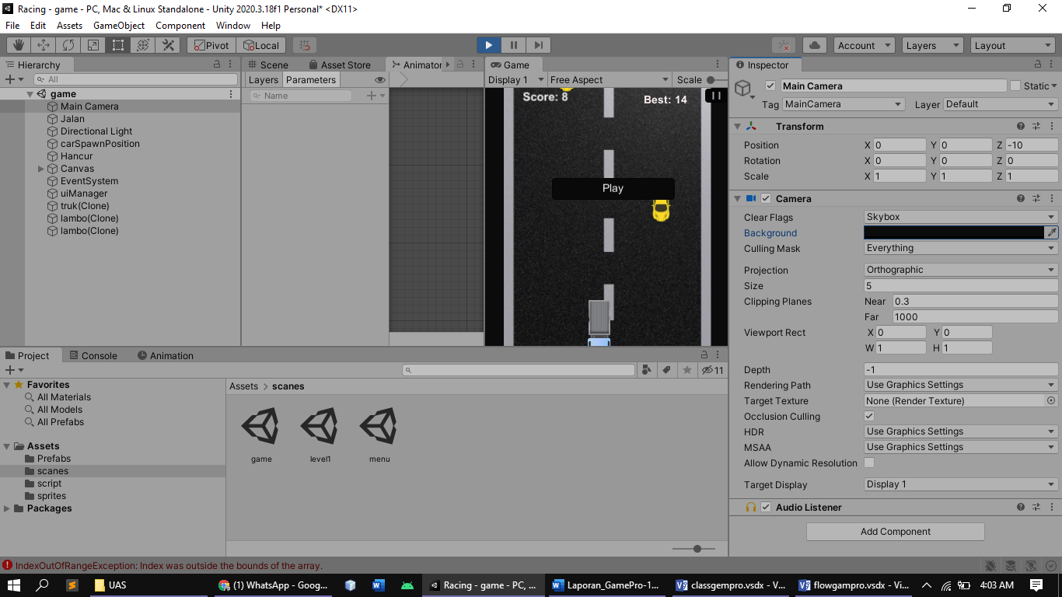

# Detail Pengembangan Aplikasi

## Flowchart

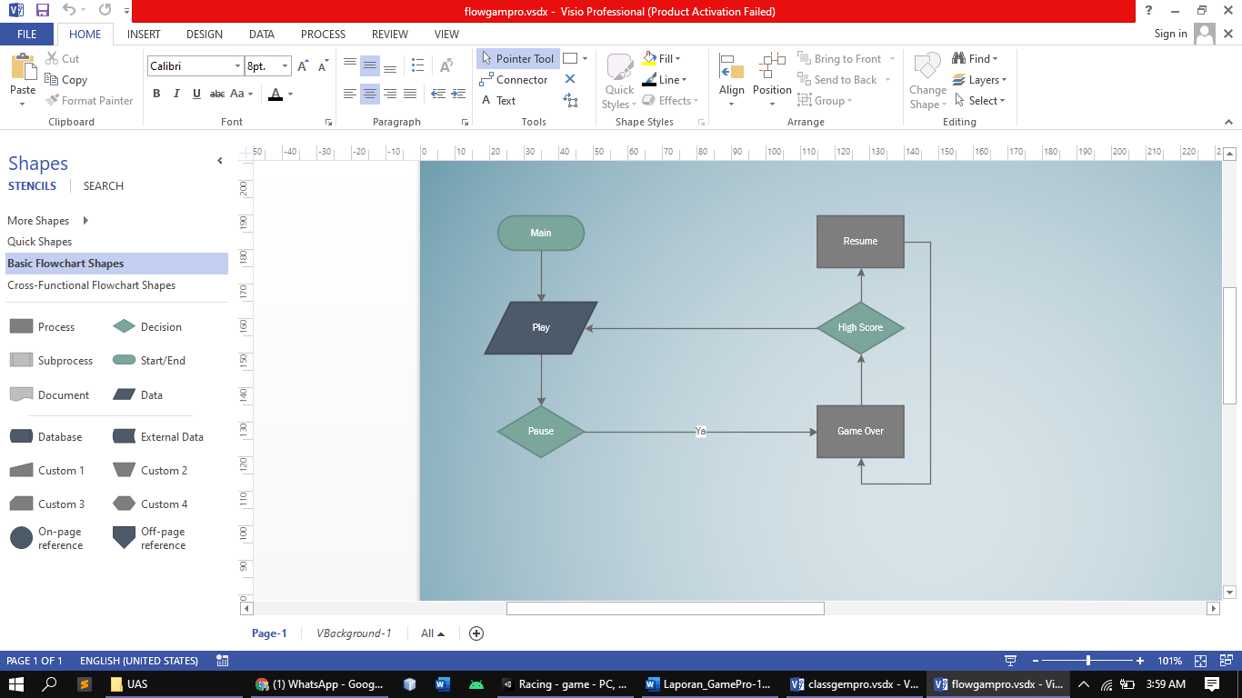

## Class Diagram

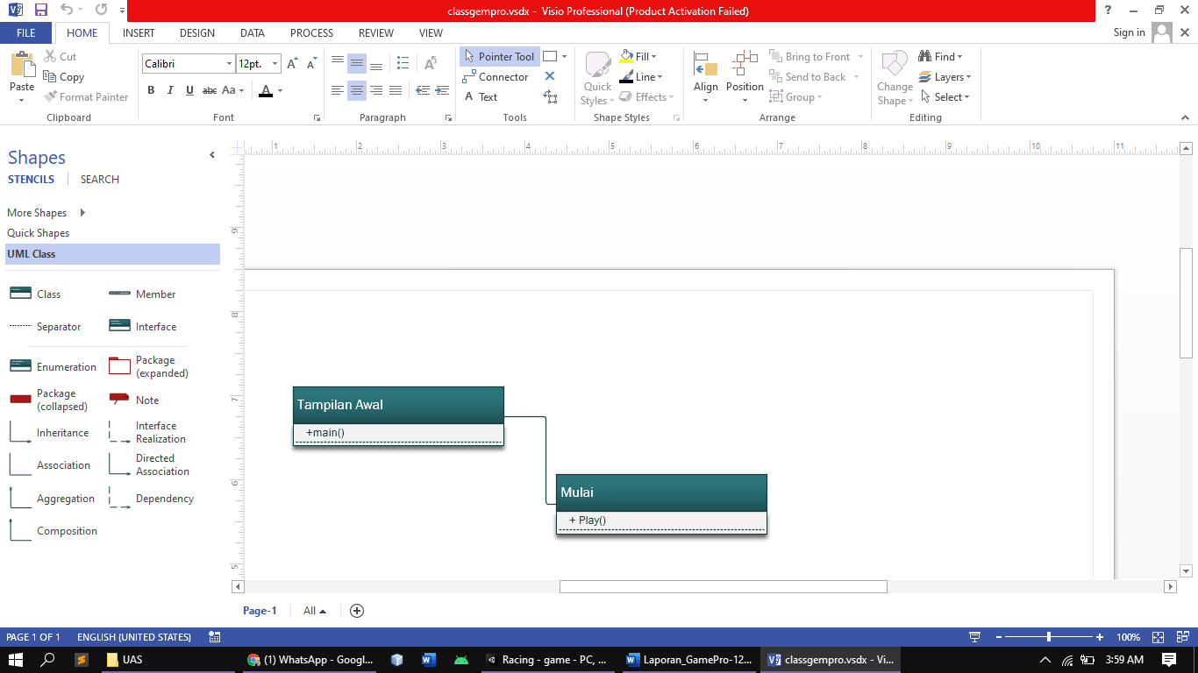

## Screenshot

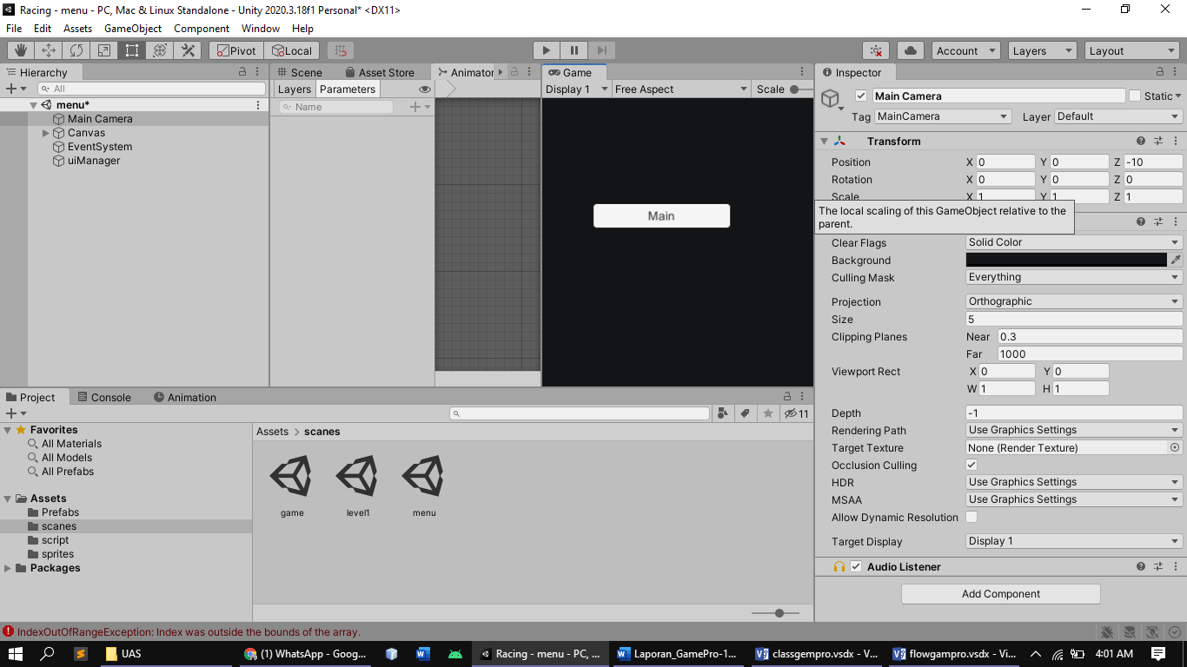



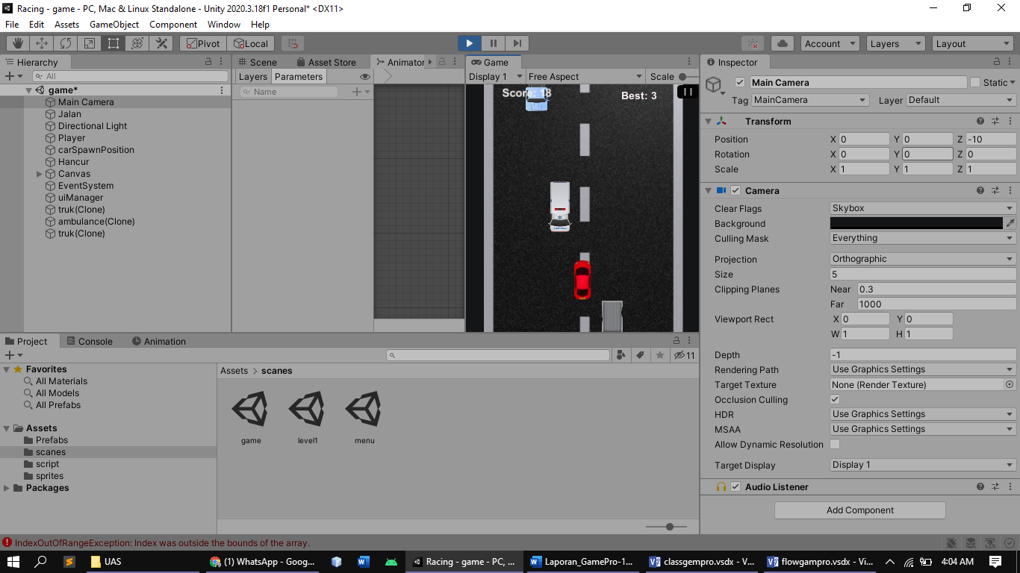

# Referensi

<https://youtu.be/VBqIp94GSbM>

https://youtu.be/MjhH4M1B8HA

<https://unluckystudio.com/game-art-giveaway-7-top-down-vehicles-sprites-pack/>